哈尔滨工业大学计算机科学与技术学院
实验报告

课程名称： 机器学习
课程类型：选修
实验题目： Logistics回归

学号：1160300302
姓名： 王丙昊
班号：1603108

- 实验目的
理解逻辑回归模型，掌握逻辑回归模型的参数估计算法。
二、实验要求及实验环境
实验要求：
实现两种损失函数的参数估计（1，无惩罚项；2.加入对参数的惩罚），可以采用梯度下降、共轭梯度或者牛顿法等。
实验环境：
Python2.7 及 pycharm
三、设计思想（本程序中的用到的主要算法及数据结构）
1．算法原理与实现
Logistic回归整体思路介绍：
在logistic回归中，采用Sigmoid函数，并假设：
- X各维条件独立（贝叶斯假设）
- X_{i} | Y=Y_{k} ~ N(u_{ik}，σ²)，即方差与Y的类别无关
- Y~Bernoulli(Π)，即二分类问题。
由上面这些条件和回归采用了Sigmoid函数，我们可以推出
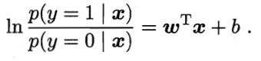
这样我们可以将类后验概率写为：
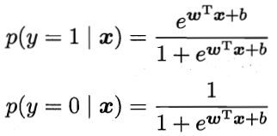
我们的目标即确定上式中的w参数矩阵与b，在这里可以X的每一组数据前加上1，将b合到矩阵生成W。我们可以通过极大似然法（MLE）来估计参数W
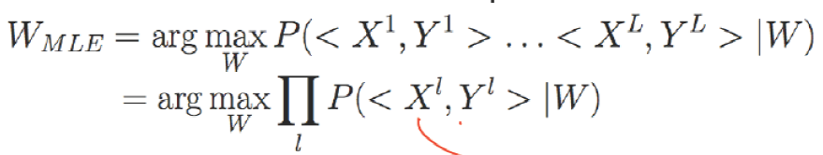
但是上式中需要X与Y的联合概率分布，这个是得不到的，于是退而求其次，我们采用
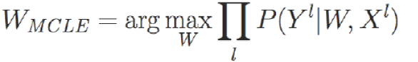
这样我们就找到了需要最大化的目标函数，并对其化简可以得到
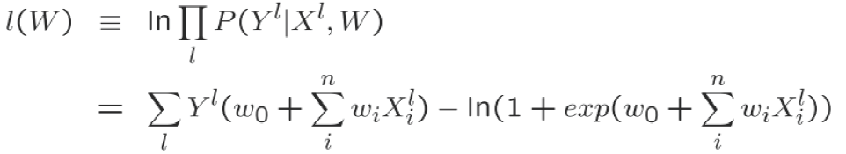
现在的目标就是最大化L(W)，由于没有解析解，我们可以通过梯度上升法和牛顿法来实现。
- 梯度上升法
在最小化误差函数时，可以通过梯度下降来一步步地迭代。梯度就是对多元函数的参数求∂偏导数，它从几何意义上来讲，就是函数变化最快的地方，沿着梯度向量的方向就是函数上升最快的地方。
该算法的直接想法就是，首先确定一个起始的w，然后“走一步算一步”，每当到一个位置的时候，计算当前位置的梯度，沿着梯度的正方向走。梯度乘步长就是当前位置要在每个维度走的距离，如果两次求得的L（W）的值之差小于某个非常小的值，就说明这次基本没有上升，到了一个局部的最高点，算法停止。
可以看出算法可能得到的不是一个全局最优解，但是如果损失函数是凸函数的话，梯度下降法得到的确实是全局最优解。
更新W矩阵：
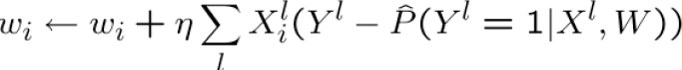
算法实现：
- 参数初始化：初始化W矩阵，算法终止距离以及步长α
- 步长乘以当前位置的梯度，为当前位置上升的距离
- 得到新的W矩阵，计算上升前后两个W的L（W）之差，如果差值小于某个非常小的数，算法结束并输出W矩阵
- 否则回到步骤2
- 梯度上升法（带正则）
当数据量比较少的时候，可以通过加正则项来减小过拟合程度，在Logistic回归中，我们可以在更新W矩阵时对其数值的大小进行惩罚
更新W矩阵：
其他实现均与不加正则项的梯度上升法相同。
- 牛顿法
算法原理：
我们要求f的极大值，可以转化为求解f的导数f’=0的问题，将f进行泰勒展开，有
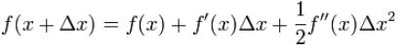
当Δx无限趋近于0的时候，可以得到迭代公式
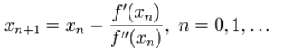
高维情况的牛顿迭代公式为：
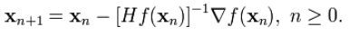
其中H为hessian阵，定义为：
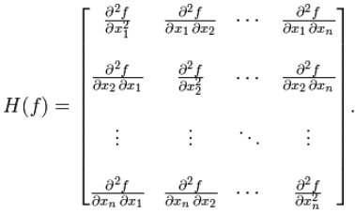
算法实现：
与梯度上升不同的地方为，更新W矩阵时，采用的是牛顿迭代公式，而不是沿梯度上升，为此要先计算Hessian阵和该点的梯度值。梯度计算与梯度上升法相同，Hessian阵可通过对f求二阶导来实现。
2. 随机数据的生成
使用numpy.random.multivariate_normal(mean, cov, N)函数来生成多维高斯分布数据，mean为各维均值，cov为协方差阵，N为生成的每维数据的数量。在实验中需要生成四类数据。
- 满足贝叶斯假设，且方差与Y的类别无关
- 不满足贝叶斯假设，方差与Y的类别无关
- 满足贝叶斯假设，方差与Y的类别相关
- 不满足贝叶斯假设，且方差与Y的类别相关
可以通过协方差阵cov来调整各维数据之间的相关性，以及相关性的大小。
3. 精确率计算
对于二分类问题，可将样例根据其真实类别与学习器预测类别的组合划分为真正例（TP）、真反例（TN）、假正例（FP）和假反例（FN）四种情形，精确率定义为预测为正例的里面真正例的比例：
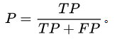
四、实验结果与分析
实验采用随机生成二维高斯分布的数据，通过最大化L(W)来估计W参数矩阵来进行分类。
- 满足贝叶斯假设，且方差与Y的类别无关
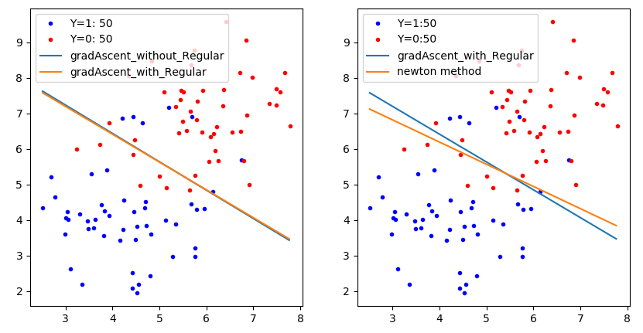
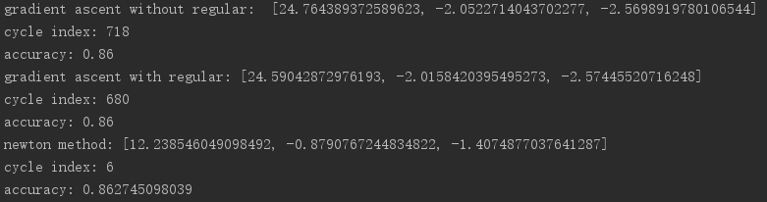
分析：图中蓝点为正例，红点为反例，通过对数据集的学习，得到了一条直线可以将图中的点大致分为两类。并且可以看到，牛顿法要比梯度上升法更容易收敛（迭代次数要少），这是因为牛顿法可以利用到曲线本身的信息。最后比较梯度上升（不带正则）、梯度上升（带正则）和牛顿法，三种方法的分类效果相近。
- 不满足贝叶斯假设，方差与Y的类别无关
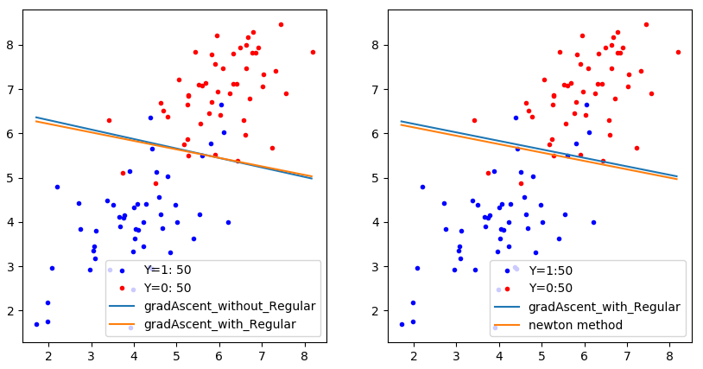
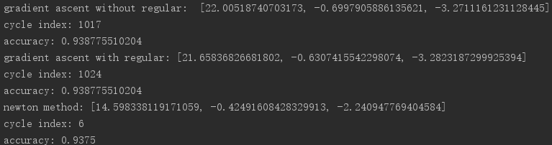
分析：使生成的数据不满足贝叶斯假设，由图可以看出两个特征之间有一定的相关性。从分类效果来看，将各特征相关的数据仍按照贝叶斯假设来分类的话，线性分类器也是将点大致分为了两类，效果很好。现实中的数据往往也是这样，但仍可以采用朴素贝叶斯的思想，这样对分类器效果的影响并不大。
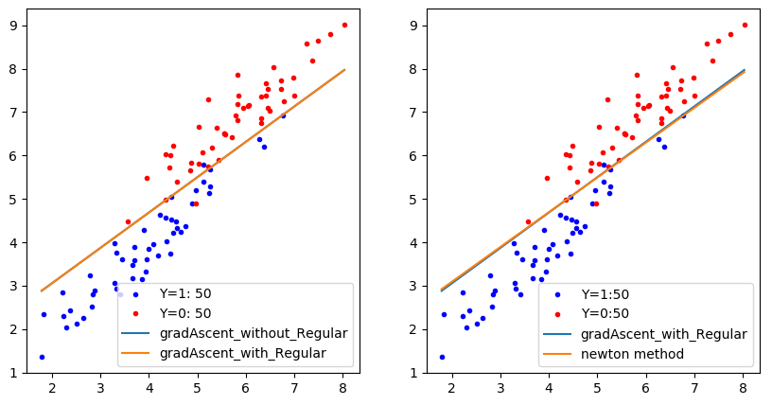
如上图所示，如果继续增大两维特征的相关性，但仍采用朴素贝叶斯的假设来计算，结果仍是对分类效果影响不大。
- 满足贝叶斯假设，方差与Y的类别相关
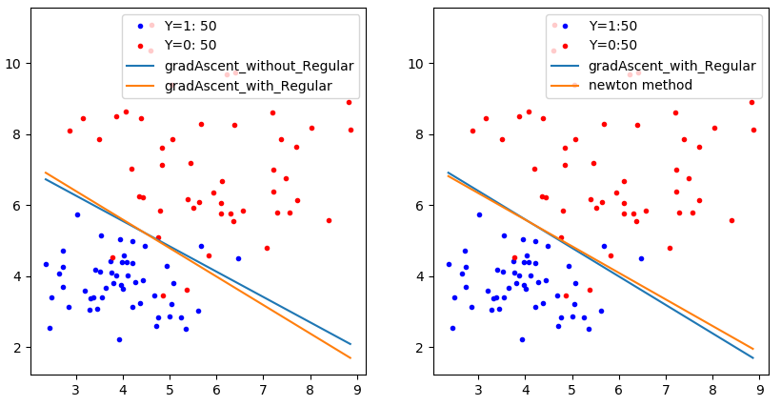
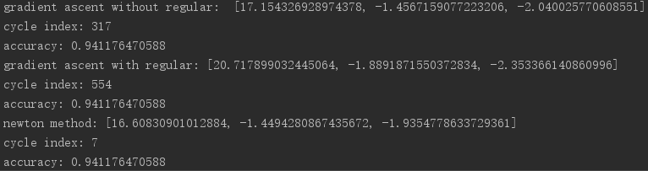
分析：由图可以看出，两组数据的疏密程度不同，即方差与Y的类别相关。从分类效果来看，还不错。虽然Logistic回归是由方差与类别无关的假设推出的，但是实际上数据不满足此条件时，仍采用Logistic回归的方法进行分类器的训练，对分类效果影响并不大。
- 不满足贝叶斯假设，且方差与Y的类别相关
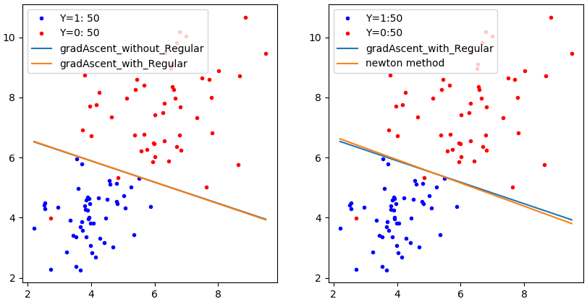
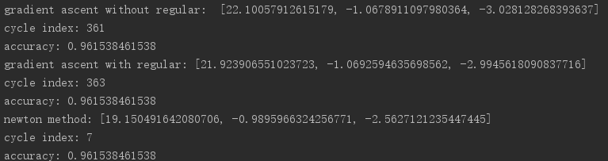
分析：同时违背Logistic回归的两个假设条件，即实际数据既不满足条件独立，也不满足方差与Y的类别无关，从分类结果可以看出，即使训练时仍使用这些假设，对实际效果影响并不大。
- 正反例的样例数目不同
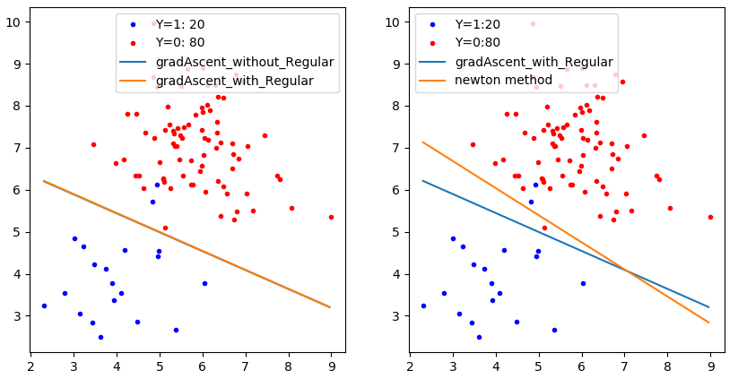
分析：当数据量充足时，即使正反例个数差别较大，分类效果仍不错。
- 在实际数据上的运行结果
这里采用的是《机器学习》——周志华教材中的数据
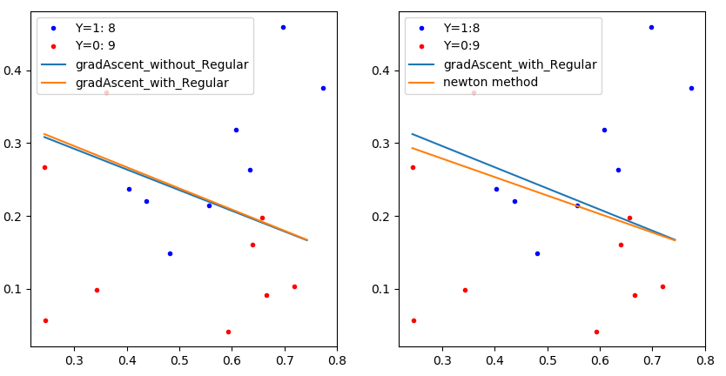
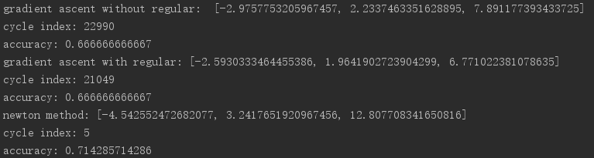
分析:在实际情况中可以看出，精确率会明显下降。分析原因，一方面是由于数据量不足导致的，另一方面是只选用了某几个特征，而类别并不仅仅是由所选的这几个特征完全决定的。因此在实际情况中，数据的质量对分类器的效果有很大的影响。
五、结论
基于一些假设所得到的Logistics回归方法，在满足假设的数据上的分类效果很好；当生成的数据不满足Logistic回归的假设，此时仍采用该方法，得到的分类器的分类效果并不受到太大的影响，这说明，在实际的数据中，即使不满足特征之间无关联等假设，我们仍可以采用朴素贝叶斯的思想来进行分类；但是由上节最后讨论可知，分类效果与数据有很大的关系，比如说数据本身难以区分，或数据中所给的特征并不能很好的描述其所属的类别时，分类效果并不理想。
六、参考文献
牛顿法：
https://blog.csdn.net/luoleicn/article/details/6527049
https://en.wikipedia.org/wiki/Newton%27s_method
《机器学习》—周志华
七、附录：源代码（带注释）
见code.py

